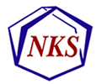
NKS Foredrag

”Konservering og bevaring fra et kjemisk perspektiv”

Inger Marie Egenberg, Avdelingsleder ved Arkeologisk Museum, avd. for Konservering.
Sted: UiS, rom E541
Tid: 8.juni kl. 18.30

Vel møtt!
Etter møtet blir det enkel servering
Taxus brevifolia (Pacific Yew)

